 | Mardi 18 octobre 2011  9h30 à 15h30

Vous participez à la rencontre
du mardi 18 octobre 2011,
voici les dernières infos :
COMMUNE | ECOLES | Enseignant | C2 | Effectif | Nbre équipes | C3 | Effectif | Nbre équipes
TOURS | Claude BERNARD | Estelle Valesmes | CE1 | 18 | 4
TOURS | Claude BERNARD | Maud Bernard | CE1 | 18 | 4
TOURS | Claude BERNARD | Stéphanie Sihr | CP/CE1 | 18 | 4
TOURS | Claude BERNARD | Sandrine Coin |  |  |  | CM2 | 15 | 2
TOURS | ALAIN | Stawarz | CP-CE1 | 22 | 6
TOURS | ALAIN | Maryline Blais | CP | 23 | 6
TOURS | ALAIN | Desouches | CE1 | 21 | 6
TOURS | ALAIN | Legall | IME | 5 | 6 |  | 5 | 6
TOURS | ALAIN | Rossard |  |  |  | CE2 | 26 | 6
TOURS | ALAIN | Dauffy |  |  |  | CM1 | 27 | 6
TOURS | ALAIN | Badaire |  |  |  | CM2 | 26 | 6
TOURS | George SAND | Miriam Aït- Ouakli |  |  |  | CE2 | 27 | 2
TOURS | Victor HUGO | LELIEPAULT |  |  |  | CM1 | 25 | 5
TOURS | Victor HUGO | DEBENET |  |  |  | CE2 | 20 | 5
TOURS | Anatole FRANCE | Mme Bernard | CP/CE1 | 24 | 2
St Pierre | Pierre  SEMARD |  |  |  |  | CE2/CM1 | 25 | 2
 | TOTAL |  |  | 149 | 12 |  | 196 | 17

- Les classes de cycle 2 randonnent, en autonomie, le matin
- Les classes de cycle 3 randonnent, en autonomie, l’après-midi.

Planning de la journée :

 | Cycle 2  CP & CE1  8 classes | Cycle 3  CE2, CM1 & CM2  8 classes
10h00 – 12h00 | Rando  dans Tours-centre | Découvertes  Santé/Jeux  Parc de Sainte-Radegonde
12h00 - 13h15 | Pique-nique convivial et échanges  Parc de Sainte-Radegonde
13h15 – 15h15 | Découvertes  Santé/Jeux  Parc de Sainte-Radegonde | Rando  dans Tours-centre

Rando patrimoine au cœur de Tours :

- Vous randonnez de manière autonome sur une demi journée pour relier au moins 6 monuments pour les cycles 2 et au moins 9 monuments pour les cycles 3.
- Documents fournis pour chaque cycle :
→ plan pour localiser les sites et tracer l’itinéraire
→ descriptif : description des sites proposés + question(s)
→ planche photos des sites possibles
→ le code de l’USEPien en randonnée
- Vous êtes autonomes sur le choix de votre circuit et sur votre horaire de départ.

Pour rejoindre ou quitter le parc de Ste Radegonde, empruntez le pont de fils.

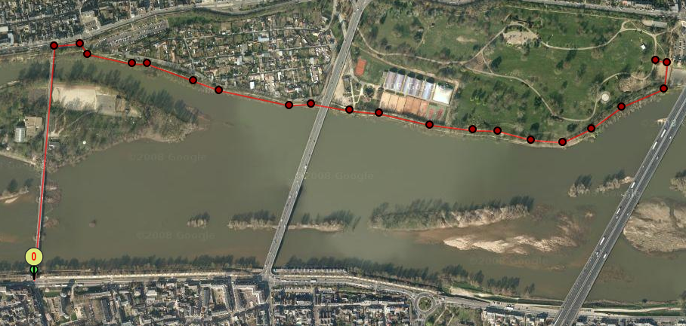

Concours « photo Loire » :

Dans le cadre du B2i, chaque classe participante adresse une photo numérique accompagnée d’un texte (légende, titre, slogan…) destinée à mettre en valeur le patrimoine que constitue la Loire à Tours (photo prise lors de cette journée).
Votre photo légendée sera à adresser, dans les jours qui suivent, à
laurent.masse@ac-orleans-tours.fr

Parc de Ste Radegonde :

- Chaque classe pratiquera 2 heures d’ateliers.
- Le tableau ci-dessus vous indique le nombre d’équipes que vous devez fournir au sein de l’école.
- Chaque équipe ne doit pas comporter plus de 14 enfants.
- Chaque équipe est accompagnée d’un adulte.
- Chaque classe fournit un adulte (si possible un enseignant) qui tiendra durant ces deux heures un atelier.
- Chaque équipe découvrira 4 ateliers (2 ateliers « santé » + 2 ateliers « activités ».
- Chaque équipe recevra sa feuille de route sur place.
- Les ateliers proposés sont tenus :
· soit par des bénévoles UFOLEP et USEP ;
· soit par des conseillers pédagogiques ;
· soit par des enseignants ;
Réservez-leur le meilleur accueil !
- Les ateliers proposés sont destinés à vous faire découvrir de nouvelles pratiques, de nouveaux axes de travail en lien avec le handicap et la santé… il n’y aura donc pas de score !
Juste une envie de partager pour le plaisir !

Pique-nique au Parc de Sainte-Radegonde :

- Toutes les classes pique-niquent ensemble sur le temps de 12h00-13h15.
- Attention : Chaque enfant remporte ses déchets dans son sac à dos.
Nous ne pourrons remporter tous les sacs poubelle ni remplir toutes les poubelles du parc.
- Le parc de Ste Radegonde est un parc public, ouvert à tous les usagers.
Nous nous sommes engagés à utiliser les allées principales et à le laisser dans l’état.
- Veillez à laisser les ateliers en place et à ne pas utiliser le matériel sur ce temps de repas.
- Nous ne sommes pas autorisés à utiliser l’aire de jeux, vu le grand nombre de participants. - - Nous vous invitons donc à pique-niquer loin de cet espace tentant…

TUIC, B2i, TNI & Logiciel Notebook :

Pour ceux qui le désirent, des scénarii en lien avec cette journée seront téléchargeables depuis le site de la circonscription de Tours-Centre ou auprès de Laurent Massé.

A bientôt
Nathalie BARBOUNIS (Déléguée départementale USEP)
&
Laurent MASSE (CPC EPS, Tours-Centre)
02.47.70.19.17 ou 02.47.70.70.12

